Panovníci na českém trůnu

Zkusme porovnat vybrané české krále ve zvolených vlastnostech, které by neměly vládnoucím panovníkům chybět.
Bitva na Moravském poli
Zahraniční a domácí politika Jana Lucemburského
Volba římského krále a bitva u Kresčaku
Okolnosti volby Jiřího z Poděbrad českým králem
Mírové poselstvo Jiřího z Poděbrad

________________________________________________________
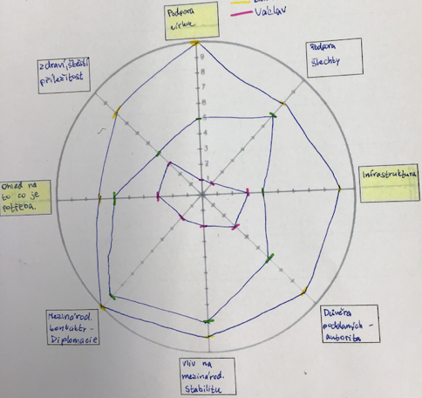
- Zvolte si 8 vlastností, kterými podle vás měl oplývat ideální panovník českých zemí. Tyto vlastnosti připište ke každému konci škály, vně kružnice. Ke každé osobě (Přemysl Otakar II. Jan Lucemburský, Jiří z Poděbrad) zvolte jinou barvu pastelky. Na škálách od středu kruhu následně označte, jak silný je příslušný panovník v určené vlastnosti. Platí, že 1 je nejslabší a 10 nejsilnější. Postupným spojováním všech bodu jedné barvy vznikne obrazec, který bude charakterizovat jednu z postav. Ve výsledku byste měli mít tři obrazce, které se někde překrývají, někde rozcházejí. Vysvětlete, proč tomu tak je.

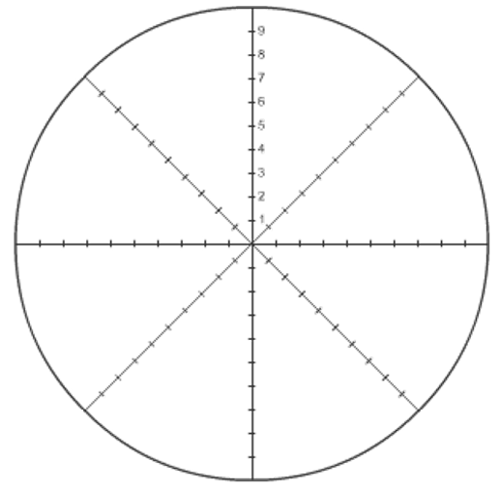

Co jsem se touto aktivitou naučil(a):
………………………………………………………………………………………………………………………………………………………………………………………………………………………………………………………………………………………………………………………………………………………………………
Autor: MH
Toto dílo je licencováno pod licencí Creative Commons [CC BY-NC 4.0]. Licenční podmínky navštivte na adrese [https://creativecommons.org/choose/?lang=cs].

